Администрация города Орла
Управление по безопасности

Методические рекомендации

БЕЗОПАСНОСТЬ НА ЛЬДУ
Ежегодно тонкий лед становится причиной гибели людей, чаще всего среди погибших оказываются дети, которые гуляют вблизи замерзших водоемов без присмотра родителей, и рыбаки, выходящие на свой страх и риск на непрочный и коварный лед, а также когда люди переходят водоемы, чтобы сократить свой путь. Ежегодно проваливаются под лед сотни людей больше половины из них дети. Многих из них не удается спасти.
Несколько случаев произошедших на реках города Орла:
26 февраля 2015 года Трое мальчиков 9 и 10 и 11 лет гуляли около реки Оки в районе плотины, увидели на льду реки собаку и побежали за ней. Лед провалился, и двое детей оказались в воде. Третий ребенок попытался им помочь, сам упал в реку, но каким-то чудесным образом смог выбраться из воды. Двое детей — утонули. Оставшийся в живых третий мальчик добрел до автозаправки, сотрудники которой отвели его домой. Видимо, из-за шока спасшийся мальчик ничего не сказал взрослым. Правда стала известна после того, как родители погибших мальчиков начали их искать.
25 ноября 2019 года в районе ул. Половецкой 54-летний мужчина решил покататься на коньках на р. Ока.
Сейчас на водоемах города Орла установлено 61 запрещающий знак хождение по льду запрещено!.
В Администрации города Орла созданы 5 оперативных групп которые отслеживают нахождение людей на льду. Оперативные группы работают вместе с сотрудниками полиции. Оперативные группы могут работать скрытно.
Также мы информируем жителей о том, чтобы они сообщали о нахождении детей на льду оперативному дежурному города Орла т 43-22-12, 112
Вы дороги своим родителям, бабушкам, дедушкам, у Вас вся жизнь впереди поэтому еще раз ребят призываю Вас не выходить на лед.
Что делать, если Вы все таки вышли на лед и провалились?
- При проламывании льда необходимо быстро освободится от сумок, лечь на живот, широко раскинув руки, и попытаться выползти из опасной зоны.
- не паниковать, не делать резких движений, стабилизировать дыхание;
- широко раскинуть руки в стороны и постараться зацепиться за кромку льда, чтобы не погрузиться с головой;
- по возможности перебраться к тому краю полыньи, где течение не увлечет Вас под лед;
-попытаться осторожно, не обламывая кромку, без резких движений, наползая грудью, лечь на край льда, забросить на него одну, а затем и другую ногу. Если лед выдержал, медленно, откатиться от кромки и ползти к берегу;
- передвигаться нужно в ту сторону, откуда пришли, ведь там лед уже проверен на прочность.

Как оказать первую помощь пострадавшему
- Вызвать спасателей по телефону 112, позвать на помощь взрослых.
- Вооружиться любой длинной палкой, доской, шестом или веревкой. Можно связать воедино шарфы, ремни или одежду.
- Подползать к полынье очень осторожно, широко раскинув руки.
- Сообщить пострадавшему криком, что идете ему на помощь, это придаст ему силы, уверенность.
- Если Вы не один, то, лечь на лед и двигаться друг за другом.
- Подложить под себя лыжи, фанеру или доску, чтобы увеличить площадь опоры и ползти на них.
- За 3–4 метра протянуть пострадавшему шест, доску, кинуть веревку или шарф или любое другое подручное средство. Запомните! Не наматывайте веревку на руку – пострадавший может утянуть и вас в полынью.
- Подавать пострадавшему руку небезопасно, так как, приближаясь к полынье, вы увеличите нагрузку на лед и не только не поможете, но и сами рискуете провалиться.
- Осторожно вытащить пострадавшего на лед, и вместе с ним ползком выбираться из опасной зоны.
- Действовать надо осторожно. Зимой дети часто тонут вдвоем, когда один ребенок пытается спасти другого.
- Вызвать скорую помощь.
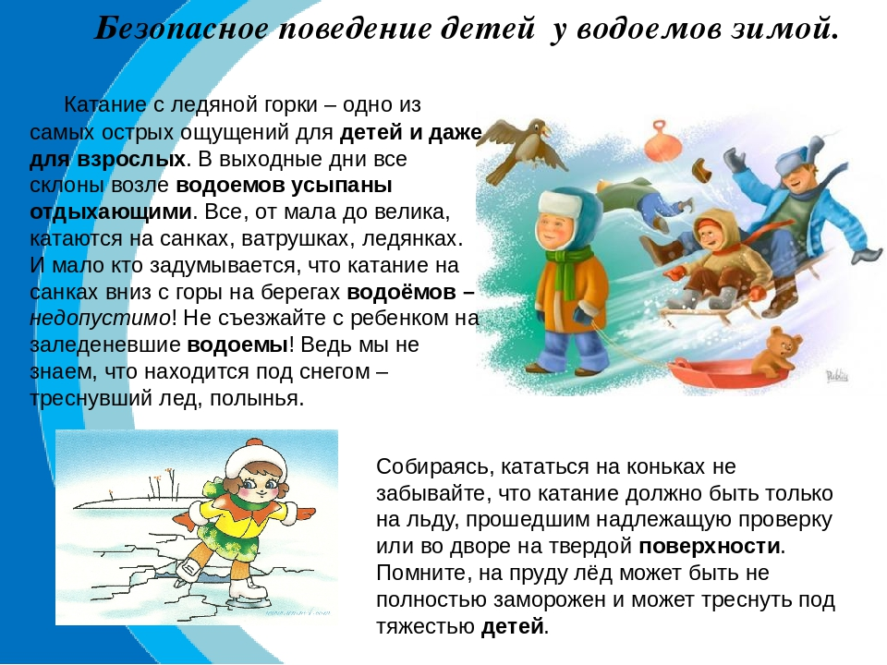
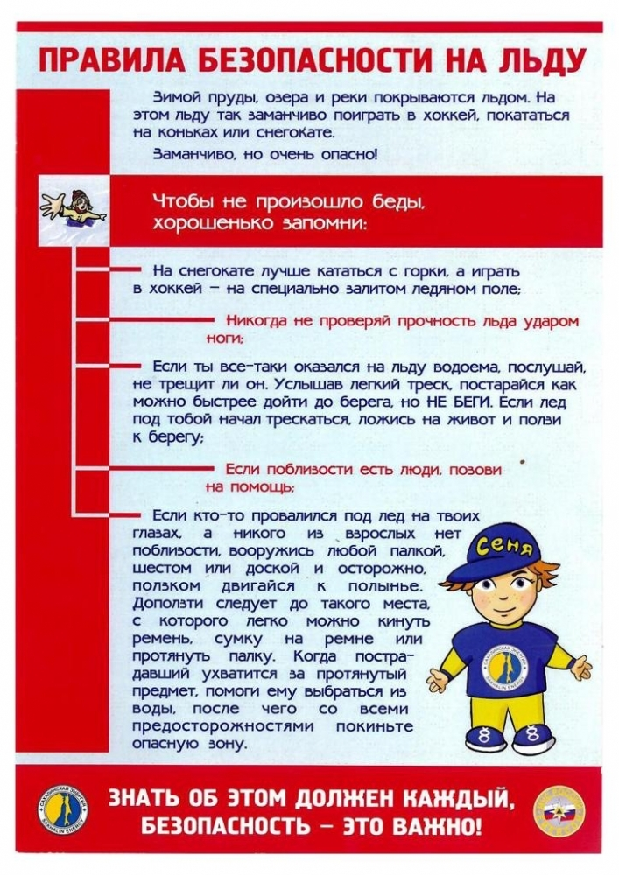

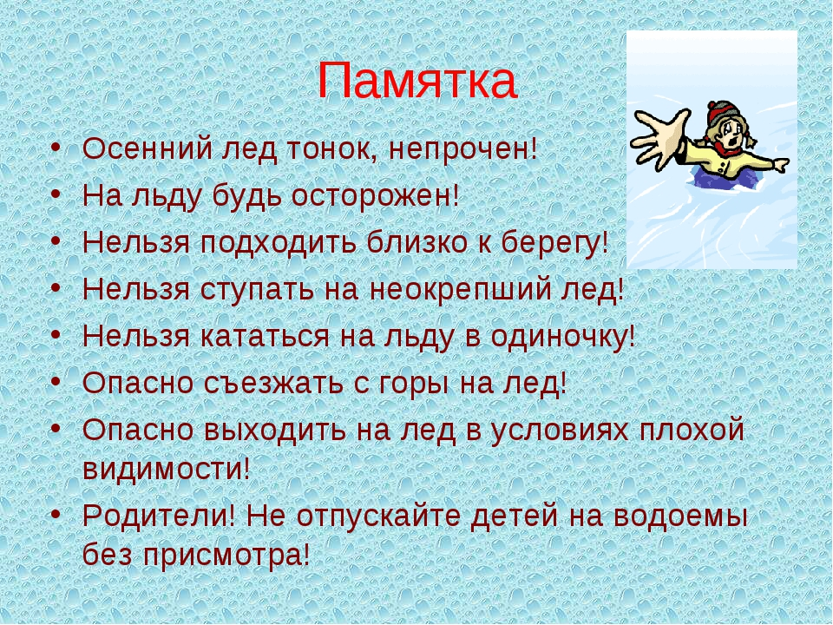

Пиротехнические изделия
Приближаются зимние каникулы, а вместе с ними замечательный и любимый всеми праздник — Новый год. Каждому хочется сделать праздник красочным и красивым. Нет ничего проще! Фейерверки, петарды и другие пиротехнические изделия позволят реализовать ваши желания. Но в погоне за спецэффектами многие забывают, что у вас в руках весьма опасная вещь. Основу фейерверочных изделий составляют пиротехнические составы -= смеси горючих веществ и окислителей. Эти составы должны легко воспламеняться и ярко гореть. Поэтому фейерверки являются ОГНЕОПАСНЫМИ ИЗДЕЛИЯМИ и требуют повышенного внимания при обращении с ними!
Значительное количество пожаров происходит из-за нарушения правил использования пиротехники или использования некачественной продукции, не прошедшей сертификационные испытания. Применение пиротехнической продукции должно осуществляться исключительно в соответствии с требованиями инструкции по эксплуатации завода - изготовителя
Правила безопасности при обращении с петардами и фейерверками:
1. Запускать петарды детям запрещено!
2. Нельзя носить пиротехнические изделия в карманах.
3. Нельзя сжигать пиротехнику в костре.
4. Нельзя разбирать пиротехнические изделия и подвергать их механическим воздействиям.
5. Не допускайте открытого огня в помещении, где хранится пиротехника.
6. Располагайте пиротехнику вдали от нагревательных приборов.
7. Помните, что пиротехнические изделия боятся сырости, и это может отразиться на их работе.
8. Любую пиротехнику надо зажигать на расстоянии вытянутой руки.
9. Не бросать горящие петарды в людей и животных.
10. Нельзя помещать петарду в закрытый объем: банку, ведро, бутылку!
11. Нельзя приближаться к горящей петарде ближе 5 метров.
12.Нельзя наклоняться над пиротехникой.
13. Если петарда не сработала- не пытайтесь проверить или поджечь фитиль еще раз.
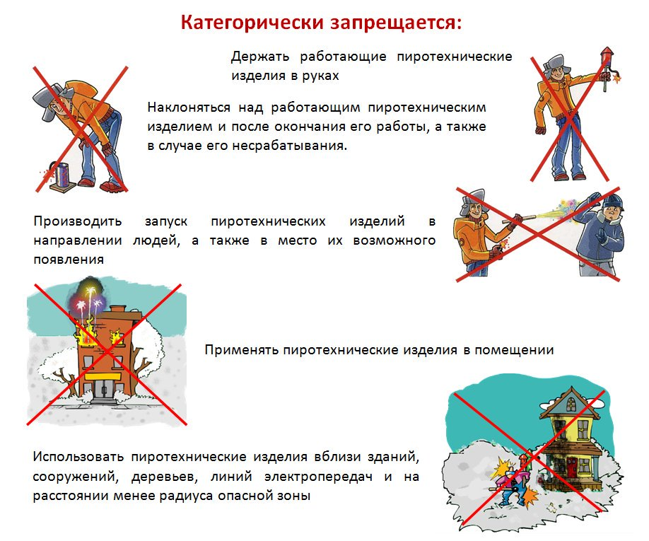
Пожарная безопасность
Ежегодно при пожарах и возгораниях погибают и получают серьезные травмы дети младше четырнадцати лет. Не секрет, что пожары чаще всего происходят от беспечного отношения к огню самих людей. Значительная часть пожаров происходит в жилье. Основными причинами пожаров в быту является: неосторожное обращение с огнем, использование неисправных электробытовых приборов, детские шалости с огнем.
Основные правила пожарной безопасности для детей
- нельзя играть со спичками, зажигалками, спичками-свечами;
- нельзя поджигать сухие листья, сухую траву, деревья, тополиный пух;
- нельзя играть с фейерверками, бенгальскими огнями, хлопушками без присмотра взрослых;
- нельзя использовать бензин, керосин и другие горючие материалы в игровых целях;
- нельзя кидать в костер или поджигать флаконы из-под дезодорантов, духов, освежителей воздуха и т.п. Это может привести к взрыву и немедленному возгоранию;
- нельзя разводить костер, играть с открытым огнем в помещениях;
- нельзя разводить костер в деревянных сараях, ветхих постройках, в подвалах и чердаках;
- если возникнет необходимость в свете, лучше воспользоваться фонариком, чем спичками;
- нельзя оставлять без присмотра газовую плиту.
Действий при пожаре.
- Позвонить по телефонам 01 / 112 и сообщить о своем месте нахождения и чрезвычайной ситуации.
- Обратится за помощью к соседям, рассказать им о пожаре.
- Не прятаться в труднодоступные места, спасатели просто не смогут прийти на помощь, обнаружить пострадавшего.
- Не пользоваться лифтом при пожаре. Спускаться только по лестницам.
- Выполнять все указания пожарных и спасателей, прибывших на место происшествия.
А чтобы не задохнуться во время пожара нужно намочить тряпку или марлю и дышать через нее. Также необходимо опуститься на пол, потому что концентрация дыма там ниже.


